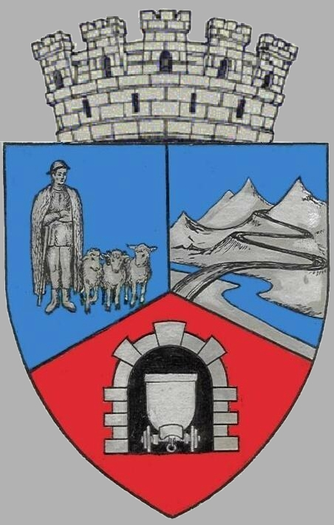
JUDEŢUL HUNEDOARA
CONSILIUL LOCAL VULCAN

HOTĂRÂRE NR. 42/2017
privind mandatarea dlui Gheorghe Ile să voteze în Adunarea Generală a Asociației de Dezvoltare Intercomunitară ”APA VALEA JIULUI” hotărârea pentru modificarea ”Regulamentului serviciului de alimentare cu apă și de canalizare pentru Valea Jiului”

CONSILIUL LOCAL AL MUNICIPIULUI VULCAN,
Având în vedere Expunerea de motive înregistrată sub nr. 43/9612/15.05. 2017 întocmită de Primarul Municipiului Vulcan , dl. Gheorghe Ile, din care rezultă necesitatea acordării unui mandat special dlui Gheorghe Ile pentru a putea să voteze în Adunarea Generală a Asociației de Dezvoltare Intercomunitară ”APA VALEA JIULUI” hotărârea pentru modificarea ”Regulamentului serviciului de alimentare cu apă și de canalizare pentru Valea Jiului”;
Văzând Proiectul de hotărâre nr. 43/9613/2017, raportul Direcției ADPP și al Compartimentului juridic din cadrul aparatului de specialitate al Primarului Municipiului Vulcan înregistrat sub nr. 40/9614/2017, avizul comisiei de specialitate „Juridică și de disciplină”, înregistrat sub nr. 50 /9615/2017, de pe lângă Consiliul local;
Văzând adresa Asociației de Dezvoltare Intercomunitară ”APA VALEA JIULUI” nr. 31/25.04.2017, înregistrată la Primăria Municipiului Vulcan sub nr. 17995/25.04.2017;
Potrivit prevederilor prevederilor art. 21, alin. 1) din Anexa nr. 2 la Hotărârea Consiliului Local nr. 13/2008, privind constituirea Asociației de Dezvoltare Intercomunitară prin asocierea municipiului Vulcan prin Consiliul Local Vulcan cu Consiliul Județean Hunedoara, municipiile Petroșani și Lupeni, orașele Petrila , Aninoasa și Uricani în cadrul Asociației de dezvoltare intercomunitară ”APA VALEA JIULUI”
În conformitate cu prevederile art. 8, alin. (3), și art. 10, alin. (5) din Legea nr. 51/2006 a serviciilor comunitare de utilităţi publice , republicată , ale art. 11, alin 1 din Legea nr. 241/2006 a serviciului de alimentare cu apă şi de canalizare, republicată,
În temeiul art. 36, alin.2, lit.d), din Legea administraţiei publice locale nr. 215/2001, republicată, cu modificările şi completările ulterioare;

H O T Ă R Ă Ş T E:

ART.1 Se mandatează primarul municipiului Vulcan ing. Gheorghe Ile să voteze în Adunarea Generală a Asociației de Dezvoltare Intercomunitară ”APA VALEA JIULUI” hotărârea pentru modificarea ”Regulamentului serviciului de alimentare cu apă și de canalizare pentru Valea Jiului”, conform anexei care face parte integrantă din prezenta hotărâre .
ART.2 Împotriva prevederilor prezentei hotărâri se poate face contestaţie în conformitate cu prevederile Legii nr. 554/2004 privind contenciosul administrativ, cu modificările şi completările ulterioare.
ART.3 Prezenta hotărâre se comunică Instituţiei Prefectului - Judeţul Hunedoara, Primarului municipiului Vulcan, Direcţiei economice, Asociației de Dezvoltare Intercomunitară ”APA VALEA JIULUI” şi se aduce la cunoştinţă publică.

VULCAN, 31.05.2017

PREŞEDINTE DE ŞEDINŢĂ: CONTRASEMNEAZĂ SECRETAR Consilier Petculescu Petre Dan Jr. Peter Rodica

Prezenta hotărâre a fost adoptată prin vot liber exprimat , fiind exprimate 18 voturi „pentru”

